Технологическая карта урока
Тема: Число и цифра 8.

Педагогическая  цель | Создать условия для закрепления состава изученных чисел; формирования умения сравнивать числа и число с числовым выражением; создание условий для изучения числа 8, установления взаимосвязи между действиями сложения и вычитания; развивать навыки устного счёта; создать условия для развития внимания, логического мышления, наблюдательности, привития аккуратности
Тип урока | ОНЗ
Планируемые  результаты  (предметные) | в результате освоения данного модуля обучающиеся овладеют умением устанавливать взаимосвязь между рисунком и выражением, составлять выражение по рисунку; соотносить цифру 8 с числом предметов, узнают место числа 8 в натуральном ряду чисел, научатся складывать и вычитать числа в пределах 8.
Универсальные  учебные  действия  (метапредметные) | Личностные: самостоятельное определение и высказывание самых простых, общих для всех людей правил поведения.  Регулятивные: определение, формулирование учебной задачи на уроке в диалоге с учителем и одноклассниками; оценка своей работы по заданным критериям, соотнесение своей оценки с оценкой учителя, отметка изменений в своих действиях, сравнение своих достижений (во времени).  Познавательные: обучение высказываниям своих предположений; овладение навыком ориентирования в содержании учебника; анализ и сравнение предметов, геометрических фигур, выявление и выражение в речи признаков их сходства и различия; выделение и формулирование проблемы, отличие неизвестного от уже известного в способе действия в диалоге с учителем и одноклассниками.  Комуникативные: построение простого речевого высказывания; использование специальных знаков при организации коммуникации между учащимися; умение в рамках совместной учебной деятельности слушать других; использование математической терминологии в устной и письменной речи.
Формы и методы  обучения | Формы: фронтальная, индивидуальная.  Методы: репродуктивный; продуктивный; исследовательский; творческий.
Образовательные (цифровые) ресурсы | Тетрадь, счетный материал, презентация к уроку, проектор, экран.

Этапы урока | Деятельность учителя | Деятельность учащихся | Формирование УУД
I. Мотивация к деятельности.  ( 1 мин.) | Встало солнышко давно,  Заглянуло к нам в окно,  На урок торопит нас  Математика сейчас.  Пожелаем всем удачи –  За работу в добрый час!  -Садитесь ребята. Проверьте, всё ли у вас готово к уроку.  -Кто настроен на хорошую работу на уроке, хлопните в ладоши 1 раз.. | Приветствуют учителя. Организуют рабочее место, проверяют наличие индивидуальных учебных принадлежностей на столе

II. Актуализация опорных знаний.  ( 6 мин.) | - Отгадайте загадку:  Листья желтые летят,  Падают, кружатся,  И под ноги просто так  Как ковер ложатся!  Что за желтый снегопад?  Это просто… (делает паузу). (Листопад) Слайд 1  - Почему это явление назвали листопадом?  - В какое время года можно наблюдать за листопадом?  - Где лучше всего наблюдать листопадом?  - Поэтому мы сейчас отправляемся в лес. А помогать нам при этом будет Лесовичок.  1. Порядковый счёт от 1 до 20 (прямой и обратный).  На наборном полотне карточки с цифрами:  – Что можете сказать?  – Расставьте числа в порядке возрастания.  3. Составление выражений. Слайд 2  Сейчас выполним задание.  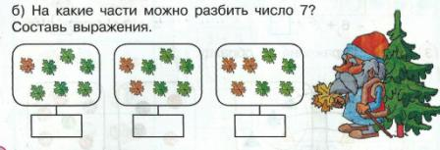  -Молодцы, ребята. Лесовичок вами доволен. Вы справились со всеми заданиями. Продолжаем нашу прогулку. | Листопад  Когда с деревьев падает много листьев, то говорят, что это листопад.  Осенью  В лесу  Цифры расставлены не по порядку.  Дети записываю выражения на доске  1+3  2+5  3+4 | Личностные УУД: самостоятельное определение и высказывание самых простых, общих для всех людей правил поведения.  Познавательные УУД: выделение и формулирование познавательных целей и задач, выбор наиболее эффективных способов решения с помощью учителя; умение осуществлять действия по образцу и заданному правилу, обозначая информацию моделью; расширение понятийной базы и использование новых понятий за счёт средств речевого отображения нового способа предметных действий с моделями.  Регулятивные УУД: определение цели деятельности учебного процесса с помощью учителя, принятие и выполнение практических задач; способность отличать новое знание от уже известного; овладение навыками преобразования объекта из чувственной формы в модель, выделяя существенные характеристики объекта.  Коммуникативные УУД: представление цели и задачи конкретного содержания в устной речи с помощью учителя и пошаговое их выполнение; овладение навыками оформления своих мыслей в устной и письменной речи (на уровне небольшого текста); следование психологическим принципам общения, владея адекватным межличностным восприятием
III. Открытие нового знания.  3 мин  3 мин.  1 мин.  4 мин.  2 мин.  1 мин.  ( 14 мин.) | 1.Постановка проблемы  - А теперь мы с Лесовичком пришли на полянку.  - Что вы видите?  - Какие линии вы видите? (на экране появляется картина: на фоне поляны и опавших листьев изображены прямые, отрезки, замкнутые и незамкнутые линии) Слайд 3  - Покажите замкнутые линии. Cколько их? Запишите на доске  - Давайте теперь сосчитаем, сколько на рисунке незамкнутых линий?  - Запишите количество незамкнутых линий с помощью цифры на доске.  - -Запишите, сколько на рисунке прямых.  -Сколько ломаных? Запишите цифрой на доске.  - Какой еще вопрос по количеству вы могли бы задать?  -Попробуем ответить на последний вопрос?  - Сколько же всего на рисунке линий?  - Какая у нас сегодня тема урока?  - Поставим перед собой учебную цель нашего урока?  2.Цифра и число 8 Слайд 4  - Да, тема нашего сегодняшнего урока - число и цифра восемь.  - Мы изучим число 8, научимся писать цифру 8, познакомимся с составом числа 8  – Какая цифра обозначает число «восемь»?  – На что похожа цифра 8? Слайд 5  Цифру 8, цифру 8  На носу всегда мы носим.  Цифра 8 плюс крючки –  Получаются … (очки).  Ф. Дагларджа  Пальчиковая гимнастика  Перед тем как нам писать  Надо пальчики размять.  Две весёлые лягушки ни минуты не сидят –  Ловко прыгают подружки, только брызги вверх летят.  -А теперь по алгоритму научимся писать цифру 8. Цифра 8 состоит из верхнего и нижнего овалов (верхний немного меньше нижнего). Начинают писать цифру немного ниже и правее середины верхней стороны, ведут линию вправо и вверх, закругляют, касаясь верхней и правой сторон клетки, затем справа налево закругляя и ведя слева направо к середине нижней стороны клетки. Далее линия, закругляясь, идёт вверх к начальной точке. Слайд 6  -Откройте печатную тетрадь на странице 14.  - Посмотрите внизу внимательно на образец, обведите ручкой написанные цифры 8, а затем продолжите самостоятельно писать цифру 8, отступая одну клетку.  -Найдите самую красивую цифру нарисуйте над ней огонёк.  -В следующей строке найдите закономерность в написании цифр и продолжите ряд.  - Какую закономерность вы нашли?  - Чему сейчас научились?  - Для чего научились?  - Давайте определим место числа 8 на числовом отрезке.  -Что для этого надо сделать? Слайд 7  3.Состав числа 8: № 4, с. 15; . С использованием соотношения между целым отрезком и его частями.  -Раскрасим полоски и заполните домик числа 8.  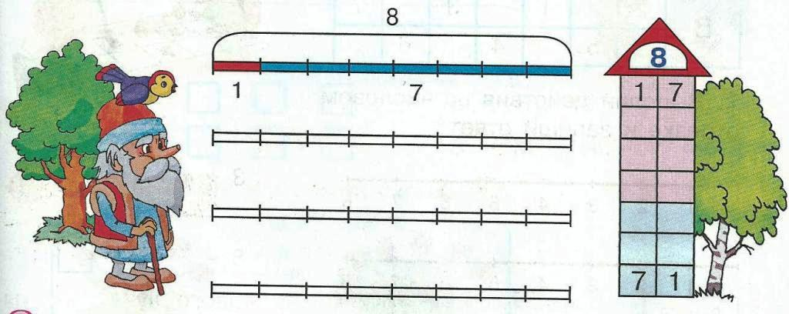  - Как получить число 8?  -На каких этажах живут одинаковые числа?  - В чём отличие?  -Как удобнее считать?  -Почему?  - Какую работу мы выполнили?  - Для чего необходимо знать состав числа?  - Работа в парах по карточкам.  - Проверим. Я читаю пример, а вы сигнальной карточкой показываете ответ.  Физкультминутка  Раз, два – выше голова,  Три, четыре – руки шире,  Пять, шесть – чуть присесть,  Семь, восемь – лень отбросим. | Прямые, ломаные, замкнутые и незамкнутые линии  2 замкнутых  3 незамкнутых  1 прямая  2 отрезка  Каких линий больше всего? Каких линий меньше всего? Сколько всего на рисунке линий?  8  Число и цифра 8.  1.Изучить число 8 2.Научиться писать цифру 8.  3. Познакомиться с составом числа 8.  Снеговик, два бублика, крендель; еще варианты, на что похожа цифра 8.  Разминают руки перед письмом  Пишут в воздухе ручкой.  Открывают тетради и пишут самостоятельно цифру 8.  Ищут самую красивую цифру 8 и ставят огонёк над ней.  Первая цифра каждый раз увеличивается на 1.  Научились писать цифру 8  Теперь сможем не только считать до 8, но записывать числа до 8.  Надо числовой отрезок продлить на один единичный отрезок.  Фронтальная работа  Ответы детей  На 1 и 7, 2 и 6, 3 и 4  Переставили числа местами.  7+1, 5+2  Познакомились с составом числа.  Чтобы быстро решать примеры.  Дети решаю в парах примеры.  Дети показывают ответ сигнальной карточкой. | Личностные УУД: в простых и ясных ситуациях ориентироваться в нравственном содержании и смысле собственных поступков и поступков окружающих людей; регулировать своё поведение на основе усвоенных норм и правил; проявлять интерес к способам решения новой частной задачи.  Познавательные УУД: добывать новые знания; задавать вопросы, находить на них ответы, используя учебник, свой жизненный опыт и информацию, полученную на уроке; перерабатывать полученную информацию: делать выводы в результате совместной работы всего класса, сравнивать и группировать предметы и их образы, решать задачи; делать предварительный отбор источников информации: ориентироваться в учебнике.  Регулятивные УУД: выделять, фиксировать и проговаривать последовательность операций предметного способа действия в диалоге с учителем и одноклассниками; высказывать своё предположение, предлагать свой способ проверки той или иной задачи; работать по инструкции, по предложенному учителем плану; определять совпадение, сходство и различие своих действий с образцом, учиться отличать верно выполненное задание от неверного.  Коммуникативные УУД: оформлять свою мысль в устной и письменной речи; слушать и понимать речь других; договариваться с одноклассниками и отвечать на их обращение в ходе общеклассной дискуссии или парной работы.
IV.Первичное закрепление и повторение пройденного.  - 3 мин.  - 3 мин.  3. 4 мин. | 1. Заполни пропуски : № 5, с. 15. с комментированием.  -Назовите неизвестный компонент.  -Как найти неизвестное слагаемое?  2. Самостоятельная работа с самопроверкой. Слайд 8  -Задание №7, с.15.  -Выполните самостоятельно. Сравните числа используя числовой отрезок.  -Проверим на экране правильность выполнения этого задания.  – Поднимите руки те, кто все знаки поставил правильно, а теперь поднимите руку те, кто три знака поставил правильно.  -А есть ли у нас, кто всего один знак поставил правильно?  - Как вы думаете, почему у вас не получилось выполнить задание?  - Что вам необходимо повторить?  - Молодцы, хорошо поработали!  3.Решение задачи. Слайд 9  - Составьте по рисунку рассказ и поставьте вопрос со словом «сколько?»  - Сколько разных числовых выражений можно составить к этому рисунку?  - Запишите их на доске.  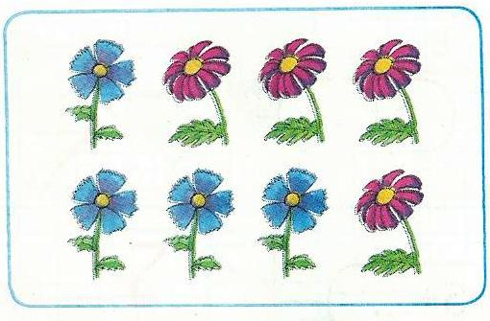 | Слагаемое  Чтобы найти неизвестное слагаемое надо из суммы вычесть известное слагаемое.  Самостоятельно выполняют задание и проверяют по эталону.  В саду росло 4 синих и 4 красных цветка. Сколько цветков росло в саду?  2 числовых выражения  Дети пишут на доске  4+4, 8-4 | Личностные УУД: нравственно-этическая оценка усвоенного содержания; осознание ответственности за общее дело; следование в поведении моральным нормам и этическим требованиям.  Познавательные УУД: освоены методы информационного поиска, нахождения необходимой информации из учебника; овладение способностью осмысления предметной информации с помощью учителя, выделения существенных признаков и практического ее применения, использования информации межпредметных связей.  Регулятивные УУД: овладение способами пооперационного выполнения действий; готовность взаимодействия со взрослым, со сверстниками в учебной деятельности; выполнение учебных действий в сотрудничестве с учителем с комментированным разъяснением отдельных операций, межпредметных понятий для установления связи между ними; осуществление решения задачи методом поиска способов разрешения по образцу и заданным правилам, используя информацию учебника и справочные материалы.  Коммуникативные УУД: овладение навыками речевого отображения содержания совершаемых действий в форме речевых значений в соответствии с темой учебного предмета; формирование способности с помощью вопросов и учебника использовать информацию межпредметных связей, добывать недостающие сведения.
V. Рефлексия учебной деятельности на уроке.  ( 3 мин.) | - Вот и подошла к концу наша прогулка с Лесовичком.  -- Понравилась ли вам прогулка?  – Что больше всего понравилось?  - Чему мы хотели научиться?  –Нам это удалось?  - Докажите.  – Что показалось самым интересным на уроке? Самым сложным?  – Оцените свою работу в дневниках. (Учитель делает вывод по итогам самооценки.)  - Молодцы! Спасибо за урок! Слайд 10 | “Число и цифра 8”  Изучить число 8 и научиться писать цифру 8, познакомиться с составом числа 8. | Личностные УУД: самоопределение: понимание чувств других людей и сопереживание им; смыслообразование: способность осуществлять добрые дела, полезные другим; морально-этическая ориентация: способность понимать эмоции других людей, сочувствовать, сопереживать им; иметь представление о себе и своих возможностях; объяснять самому себе, что делает с удовольствием, с интересом, что получается хорошо, а что нет.  Познавательные УУД: умение осознанно и произвольно строить речевое высказывание в устной форме; освоены навыки рефлексии элементарных способов и условий действия, контроля и оценки процесса и результатов деятельности с помощью учителя.  Регулятивные УУД: развита способность преодоления непроизвольности; умеют давать эмоциональную оценку своей деятельности и деятельности класса на уроке, определять успешность выполнения задания совместно учителем.  Коммуникативные УУД: заложены основы слушать и понимать речь других, вступать в беседу на уроке и в жизни, ориентированы на позицию других людей, отличную от собственной; овладение речевым отображением содержания действий с целью ориентировки (контроль, оценка) предметной деятельности.
VI.Домашнее задание. ( по желанию)  ( 1 мин.) | - Ребята, кому понравилось число и цифра 8, дома может поиграть в прятки с этим числом и нарисовать различные предметы, в которых может спрятаться цифра 8. А завтра мы устроим выставку ваших работ. | Выполняют домашнее задание по желанию.

